UBND QUẬN GÒ VẤP  PHÒNG GIÁO DỤC VÀ ĐÀO TẠO | CỘNG HÒA XÃ HỘI CHỦ NGHĨA VIỆT NAM  Độc lập - Tự do - Hạnh phúc

TÀI LIỆU HƯỚNG DẪN ĐĂNG KÝ TUYỂN SINH ĐẦU CẤP
(Phiên bản dành cho cha mẹ học sinh lớp 1 NH 2023-2024)

I. Giới thiệu.
Trang cổng thông tin điện tử đăng ký tuyển sinh đầu cấp tạo điều kiện thuận lợi cho cha mẹ học sinh đăng ký tuyển sinh cho con em mình để tăng tính minh bạch trong công tác tuyển sinh đầu cấp.

II. Quy trình thực hiện.
Bước 1:Mở trình duyệt web firefox 3.5 trở lên (hoặc Internet Explorer 7.0, Chrome). Hoặc đăng nhập trên điện thoại Smartphone, Ipad…..
Bước 2:Truy cập vào địa chỉ http:// tuyensinh.pgdgovap.hcm.edu.vn
Bước 3: Tại màn hình trang chủ, nhấn nút [Đăng ký tuyển sinh].

Bước 4: Chọn kỳ tuyển sinh cần sử dụng, nhấn nút [Đăng ký]
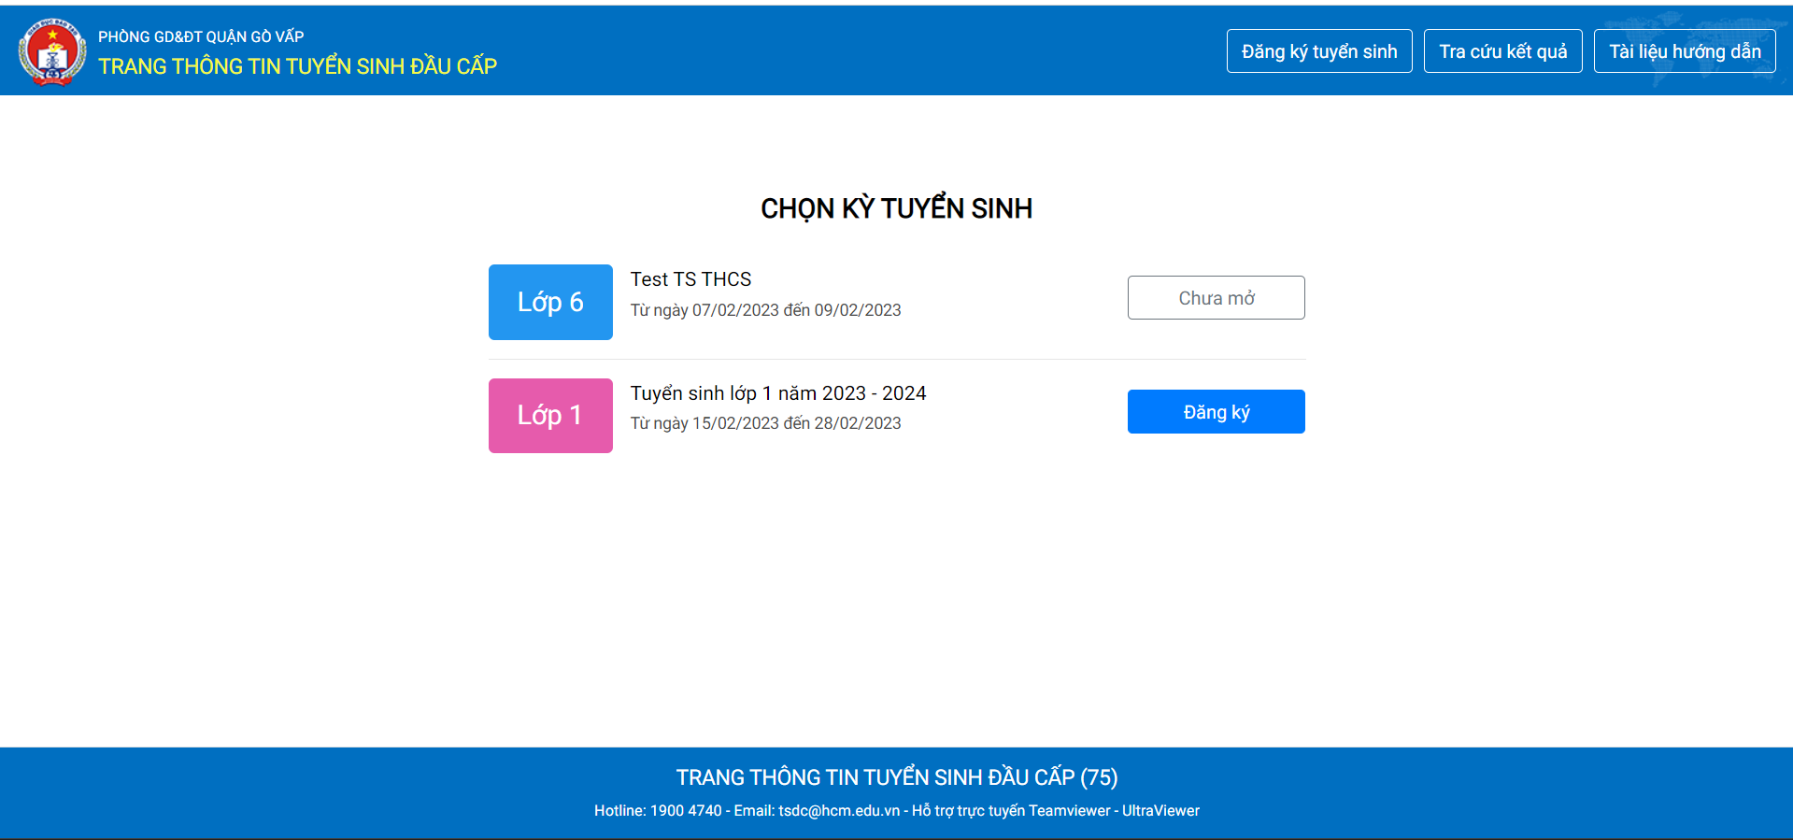
Bước 5:Cha mẹ học sinh nhậptrực tiếp thông tin của học sinh vào form đăng ký tuyển sinh.

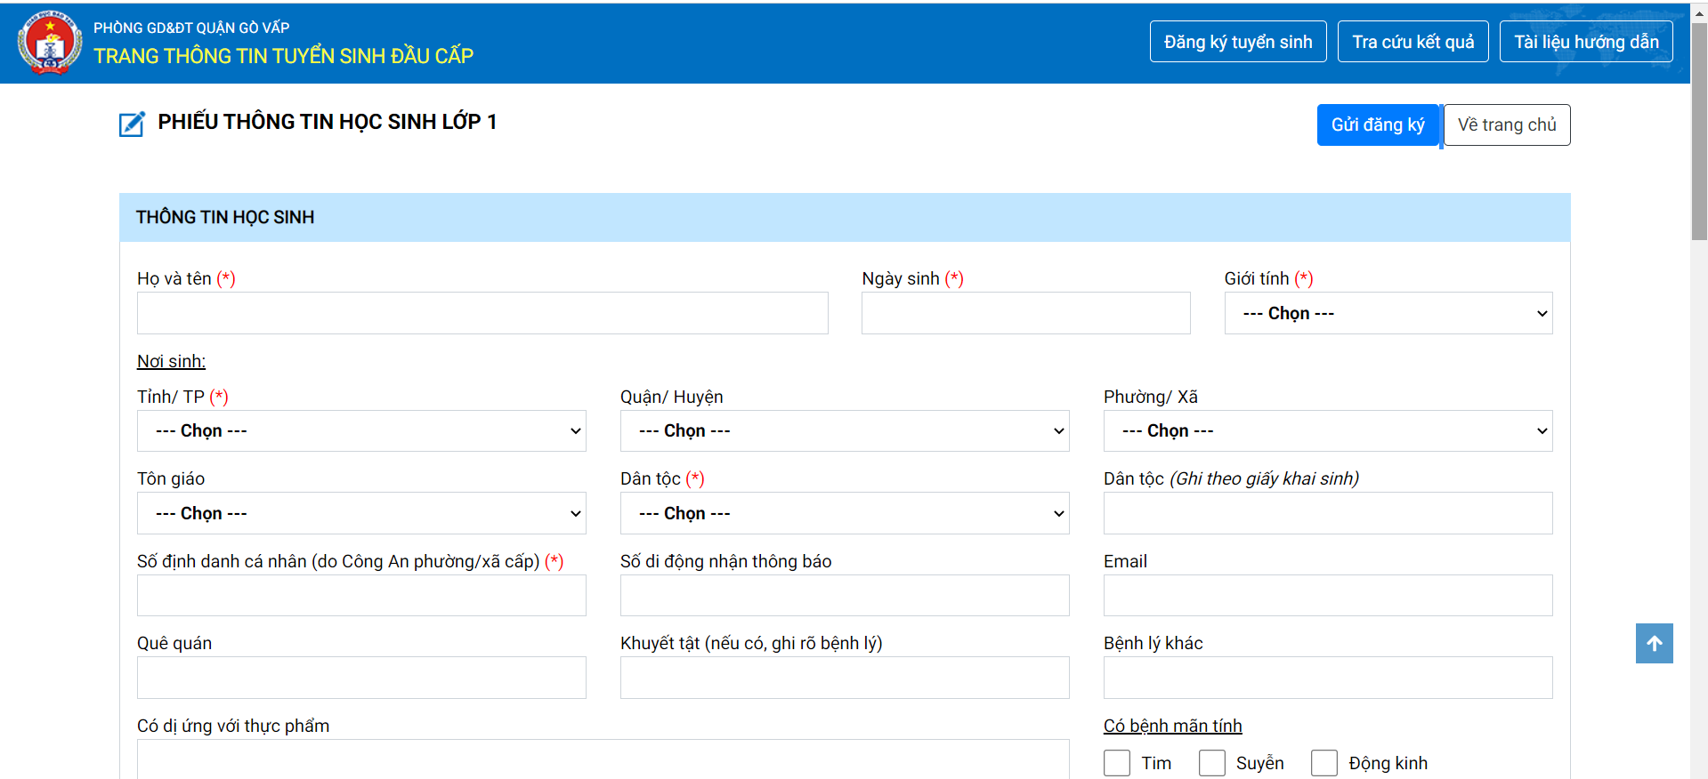
Lưu ý:
- Tất cả các thông tin có dấu * đỏ bắt buộc phải nhập.
- Cha mẹ học sinh nhập chính xác thông tin số điện thoại để nhận được các thông báo tuyển sinh từ Phòng Giáo dục và Đào tạo.
- Để học sinh được học đúng tuyến cha mẹ học sinh cần nhập chính xác về diện cư trú theo Thông báo Số định danh cá nhân và thông tin công dân trong Cơ sở dữ liệu quốc gia về dân cư (Mẫu 01 ban hành kèm theo Thông tư số 59/2021/TT-BCA ngày 15/5/2021).
Bước 6: Sau khi hoàn thiện hồ sơ học sinh; cha mẹ học sinh kiểm tra, rà soát thông tin chính xác sau đó tích chọn nút [ Gửi đăng ký ] để gửi hồ sơ của học sinh về Phòng Giáo dục và Đào tạo (lưu ý chỉ đăng ký 01 lần).
Bước 7: Cha mẹ học sinh lưu lại mã hồ sơ đăng ký để tra cứu kết quả tuyển sinh.
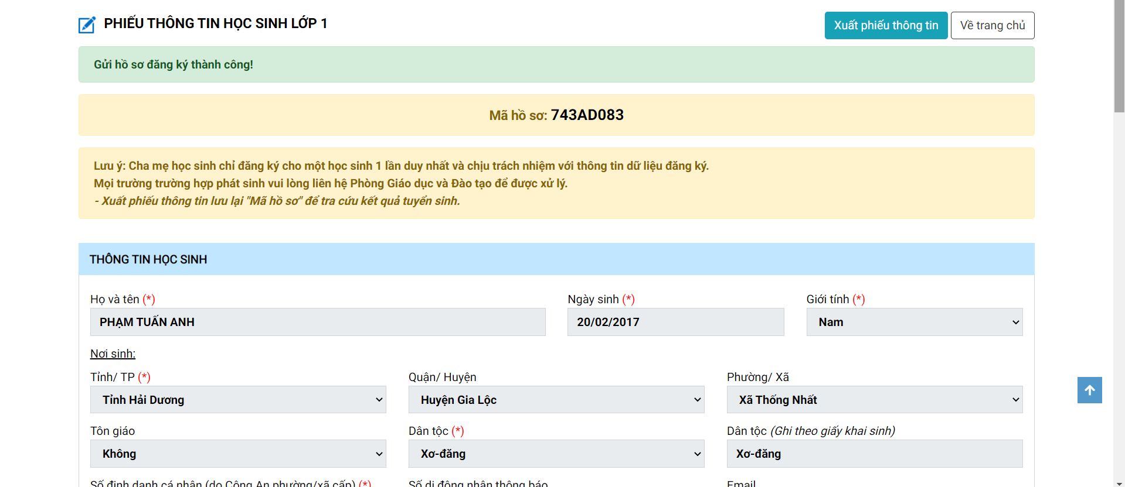
Thông tin hỗ trợ:
- Hotline: 1900.4740 (Trong giờ hành chính từ thứ Hai đến hết thứ Bảy)

